SEDA (Sistema de Entrega y Distribución Alimentaria) es una plataforma con un alto sentido social dedicada a fungir como puente entre el excedente alimentario del sector empresarial y las comunidades en situación de vulnerabilidad. La identidad visual de la marca está diseñada para proyectar de manera inmediata cinco valores pilares: calidez, transparencia, organización, empatía y sustentabilidad.
SEDA
Manual de Identidad Visual Corporativa Oficial
1
. Introducción y Filosofía de la Marca
Enfoque de Diseño Orgánico
La paleta basada en tonos cafés, blancos y cremas se seleccionó estratégicamente para remitir a la
tierra, el origen de los alimentos cosechados, sacos tradicionales de almacenamiento y la calidez
humana que caracteriza la labor comunitaria.
2
. Formas Correctas de Incorporación de la Marca (Variantes Reales
)
A continuación se presentan las variantes oficiales y autorizadas para la correcta aplicación del sistema visual de SEDA, integrando los archivos gráficos reales procesados para tu aplicación móvil y papelería corporativa:
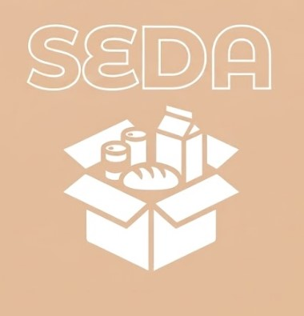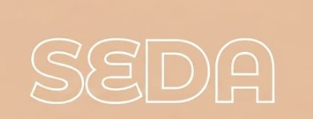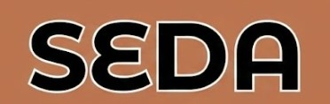
Variante 1: Logotipo con Eslogan
Completo
Aplicación del nombre institucional integrado al
isotipo central y el eslogan inferior completo en trazo
blanco. Uso exclusivo para portadas, pantallas
completas y manuales impresos primarios.
Variante 2: Logotipo Simplificado (Sin
Eslogan)
Combinación del nombre "SEDA" junto con el isotipo
de la caja de alimentos abierta directamente debajo.
Diseñado para interfaces de usuario y perfiles
digitales compactos.
Variante 3: Isotipo Textual Puro
Aplicación simplificada al máximo donde únicamente
se muestra la palabra institucional "SEDA" en trazo
blanco sobre fondo color crema plano. Ideal para
cabeceras y layouts delgados.
Variante 4: Logotipo de Alto Contraste
(
Letras Rellenas
)
Evolución final de legibilidad donde los caracteres
"SEDA" se presentan con un sólido relleno negro
manteniendo el filete blanco externo. Esta variante
garantiza la máxima lectura en pantallas de baja
resolución.
3
. Paleta de Colores Oficiales
Los colores de SEDA deben reproducirse con exactitud utilizando los códigos especificados a continuación.
No se permite el uso de variaciones de tono ni la sustitución por matices saturados o neón.
Muestra | Nombre del  Color | Código  HEX | Código  RGB | Uso Recomendado en la Interfaz (UI)
 | Café Principal | #7D543A | 125, 84,  58 | Botones de acción principal (Ingresar), textos destacados y bordes de formularios.
 | Café Suave /  Tierra | #A3795D | 163, 121,  93 | Íconos secundarios, estados activos secundarios y gráficos de fondo.
 | Crema Fondo | #F5EBE0 | 245, 235,  224 | Fondos principales de la aplicación, áreas de lectura y separadores curvos.
 | Blanco Puro | #FFFFFF | 255, 255,  255 | Cajas de texto de los formularios (inputs), textos sobre botones oscuros y tarjetas.
 | Negro de  Contraste | #000000 | 0, 0, 0 | Relleno interior de letras de logotipo para variantes de alta visibilidad.

4. Normas Tipográficas
La consistencia tipográfica asegura que la interfaz móvil sea amigable pero legible en pantallas de alta y baja resolución.
- Tipografía Institucional y de Títulos (Digital): Se adopta la fuente Comfortaa o en su defecto
Quicksand. Su anatomía geométrica redondeada se acopla de manera idéntica al diseño del logotipo.
- Tipografía para Datos y Textos de Lectura: Para campos de texto, formularios de ingreso, direcciones de envío e interfaces de mapas, se utilizará Inter o Roboto.

5. Usos Prohibidos
Para resguardar el valor y la seriedad institucional de SEDA, queda estrictamente prohibido:
- Alterar las proporciones o estirar horizontal/verticalmente el logotipo o el isotipo.
- Sustituir los colores corporativos por gamas brillantes ajenas a la identidad (por ejemplo: usar rojo, verde brillante o azul).
- Mezclar rellenos de letras de forma inconsistente (ej. dejar unas letras rellenas de negro y otras vacías dentro de la misma palabra SEDA).

